Presseinformation – Dachgeschossausbau planen
Zusätzliche Wohnfläche unter dem Dach erschließen
So gewinnt man beim Dachgeschossausbau attraktive Räume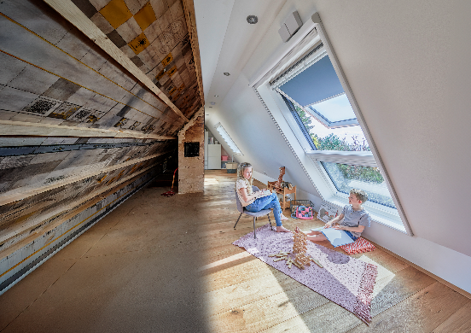 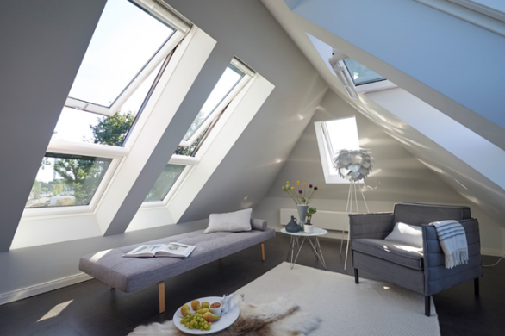
Hamburg, April 2025. Abstellfläche, Ausbaureserve oder Trockenboden – unter vielen Dächern liegt noch ungenutztes Potenzial für zusätzliche Wohnfläche. Die lässt sich relativ kostengünstig mit dem Ausbau des Dachbodens erschließen. Damit attraktiver Wohnraum entsteht, sind eine gute Tageslichtversorgung und das Sicherstellen ganzjährig angenehmer Temperaturen entscheidend.
Die drei wesentlichen Optionen für den Tageslichteinfall sind Fassadenfenster auf der Giebelseite sowie Gauben und Velux Dachfenster in der Schräge. Vor der Entscheidung für die einzelnen Varianten sollte man sich Gedanken über die spätere Nutzung machen. Wird viel Stellfläche für Möbel benötigt, sollte man die Giebelseite dafür nutzen und dort kein Fenster einplanen. Denn meist steht nur eine weitere Wand ohne Schräge zur Verfügung, an der man auch höhere Möbelstücke platzieren kann. Auch das Budget gilt es zu berücksichtigen: So ist eine Gaube durch den baulichen Aufwand in der Regel teurer als ein Dachfenster. Letzteres bietet zudem den Vorteil, dass es durch die schräge Positionierung in der Dachfläche bis zu drei Mal mehr Tageslicht in den Raum lässt als ein Fassadenfenster oder eine Gaube. Bedenken, dass damit auch die Temperaturen im Sommer deutlich stärker in der Wohnung steigen, kann Diplom Ingenieurin Christina Brunner vom Dachfenster-Experten Velux ausräumen: „Wer von Beginn an richtig plant, muss keine Sorgen vor einem tropischen Sommer haben. Wichtig ist es, beim Fenster wie beim Dach auf gute Wärmedämmwerte zu achten. Denn sie verhindern nicht nur im Winter Wärmeverluste, sondern auch ein Aufheizen des Dachraums im Sommer.“ Wer zudem noch Fenster auf unterschiedlichen Seiten des Dachgeschosses platziert, kann dank Querlüftung deutlich schneller die über den Tag erwärmte Luft gegen frische, kühle Abendluft austauschen. Alternativ kann man auch auf den Kamineffekt setzen. Dieser beschreibt die physikalische Eigenschaft warmer Luft, nach oben zu steigen. Werden Fenster im Erdgeschoss und Dachfenster gleichzeitig öffnet, lässt sich ein Haus in den Morgen- oder Abendstunden sehr schnell natürlich klimatisieren: Während die warme Luft oben durch die Dachfenster entweicht, strömt von unten kühle frische Luft nach. Zusätzlich empfiehlt Brunner, einen Hitzeschutz wie den Rollladen zu installieren, der allein schon den Temperaturanstieg um ca. fünf Grad Celsius verringern kann.
Folglich muss man sich auch nicht scheuen, auf größere Fensterlösungen zu setzen. Kombinationen von zwei Dachfenstern nebeneinander schaffen ein deutlich offeneres Raumgefühl. Bodentiefe Dachfenster ermöglichen etwa auch Kind, Katze oder Hund den Ausblick nach draußen – und der macht das Leben im Dachgeschoss schließlich zu etwas Besonderem. Unter velux.de/konfigurator vermittelt ein Planungs-Tool einen ersten Eindruck über unterschiedliche Dachfenster-Lösungen und deren Kosten.
Grundrissplanung
Die Planung einer Dachgeschosswohnung sollte darüber hinaus den natürlichen Biorhythmus im Blick haben und Räume für Wohnen, Schlafen oder Arbeiten entsprechend dem Tageslichteinfall ausrichten. Sind Schlafzimmer nach Osten orientiert, fällt es beispielsweise leichter, „aus dem Bett zu kommen“. Arbeitsräume wie etwa Küchen sind am besten nach Norden ausgerichtet und, falls möglich, auch von oben beleuchtet. Denn das diffuse Himmelslicht sorgt für eine gleichmäßige Ausleuchtung ohne Blendeffekte. Besonders entgegen kommt dem natürlichen Rhythmus das so genannte ‚Durchwohnen’. Hier gestattet der Grundriss von mindestens zwei Seiten Lichteinfall, der dann dem natürlichen Tagesverlauf folgt.
Wer diese Tipps berücksichtigt, hat die Möglichkeit, unter dem Dach nicht nur zusätzliche Wohnfläche zu schaffen, sondern Räume zu gewinnen, die durch viel Tageslicht und Ausblick häufig attraktiver sind als die in den Geschossen darunter.
Bildunterschriften
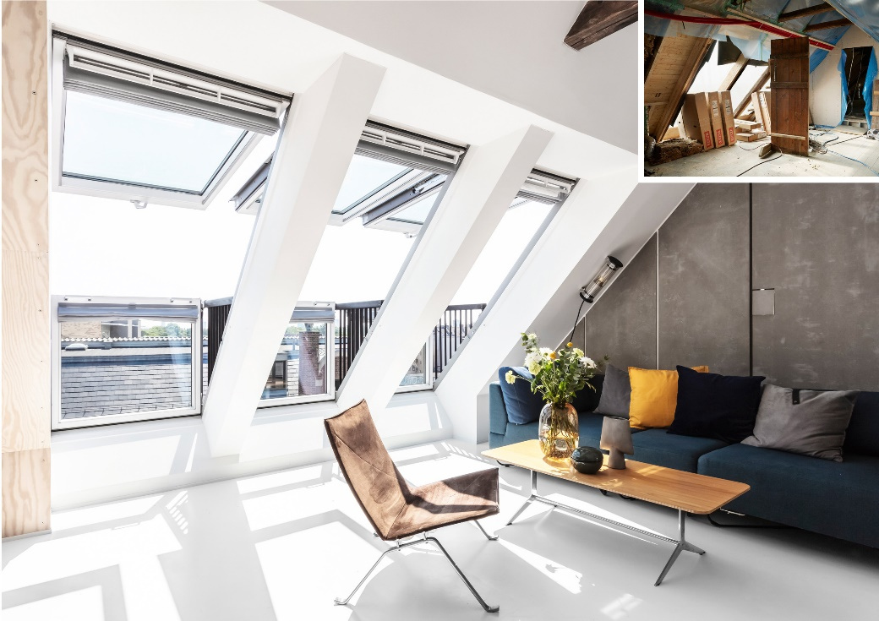
[Foto: velux_dg_ausbau_vohrer_nachher_noerrebro]
Ein Dachgeschossausbau bietet eine relativ einfache Möglichkeit, zusätzliche attraktive Wohnfläche zu erschließen.
Foto: Velux
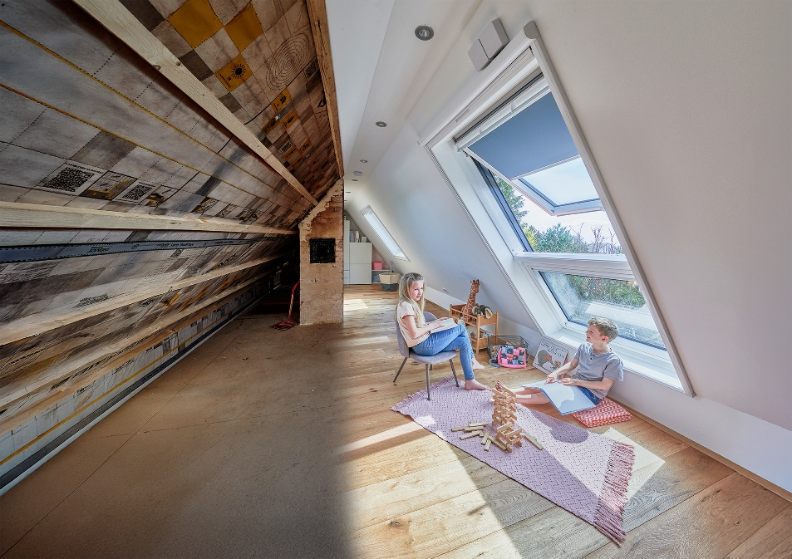
[Foto: velux_dachausbau_vorher_nachher_2298]
Dachfensterkombinationen sorgen für ein offeneres Raumgefühl und viel Tageslicht – so entsteht auch im Spitzboden Wohnfläche, die schnell zum Lieblingsplatz wird.
Foto: Velux
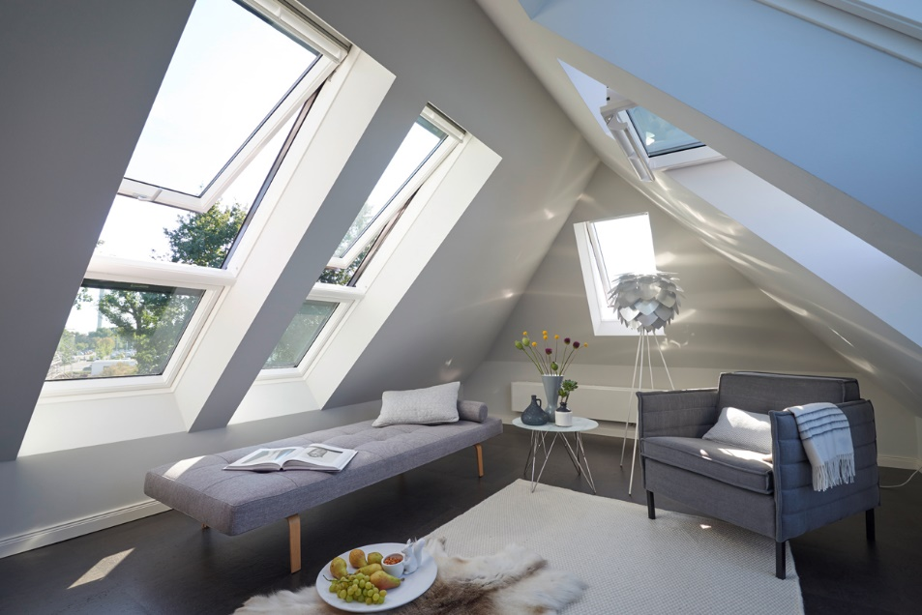
[Foto: velux_dachgeschoss_elmshorn_0097]
Es müssen nicht immer nur Kinder- oder Schlafzimmer ihren Platz im Dachgeschoss finden. Licht und Ausblick sind Aspekte, die man auch im Wohnzimmer zu schätzen weiß.
Foto: Velux
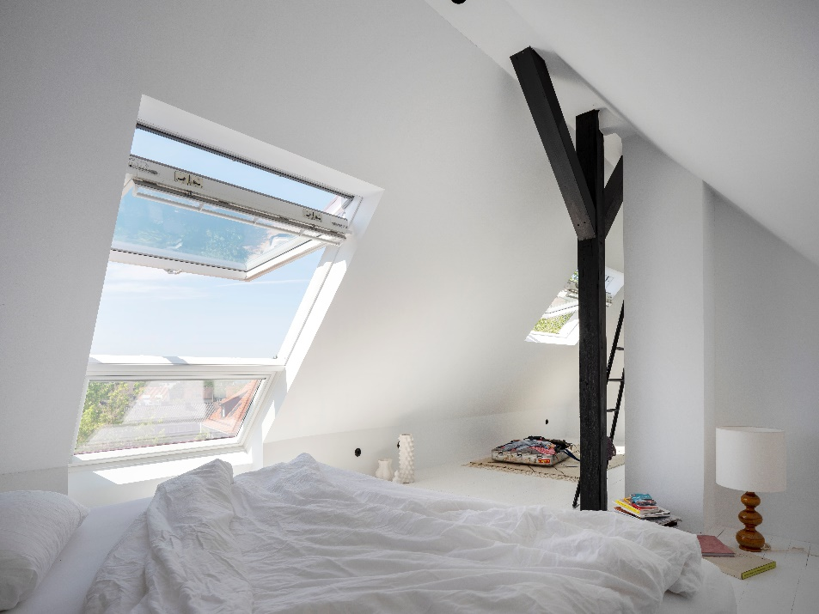
[Foto: velux_schlafzimmer_haus_g_2151_g]
Einschlafen mit Blick auf den Sternenhimmel – ein Traum, der mit einem Dachgeschossausbau Wirklichkeit werden kann.
Foto: Velux
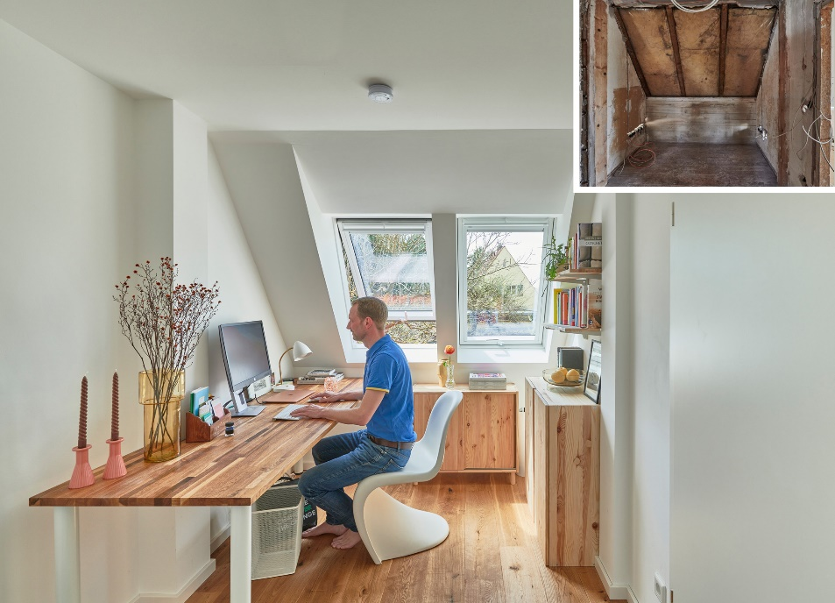
[Foto: velux_dg_ausbau_homeoffice_vorher_nachher_johannsen]
Wo vorher nur Abstellfläche für Ausrangiertes war, ist ein lichtdurchflutetes Homeoffice entstanden.
Foto: Velux

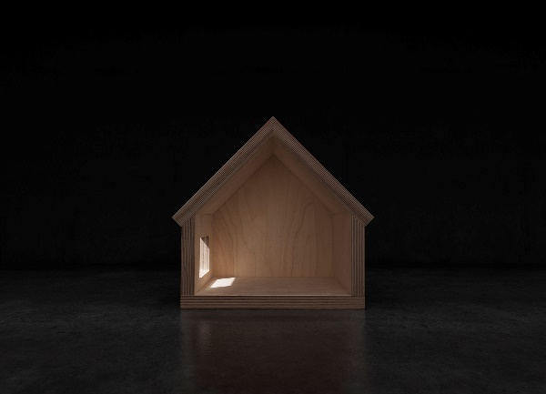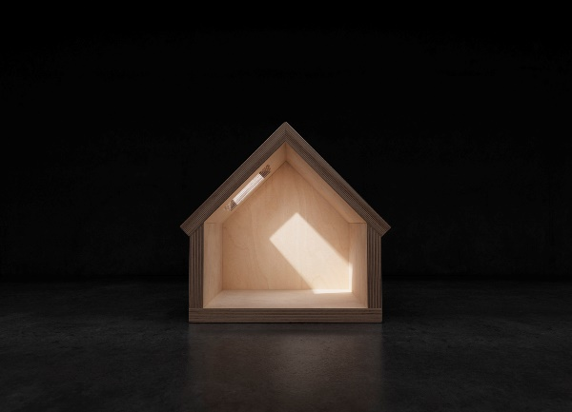
[Foto: velux_grafik_10079775_74]
Wie die Modelle zeigen, ist der Tageslichteinfall durch ein Dachfenster deutlich höher als durch ein Fassadenfenster.
Foto: Velux

Über die Velux Deutschland GmbH
Die Velux Deutschland GmbH mit Sitz in Hamburg ist ein Unternehmen der internationalen Velux Gruppe. Der weltweit größte Hersteller von Dachfenstern verfolgt die Vision, mit Hilfe von Tageslicht und frischer Luft bessere Lebensbedingungen unter dem Dach zu schaffen und mit innovativen Konzepten die Architektur der Zukunft nachhaltig zu gestalten. International ist die Gruppe mit ca. 11.000 Mitarbeiter:innen in über 38 Ländern vertreten. In Deutschland beschäftigt Velux in Produktion und Vertrieb über 1.500 Mitarbeiter:innen. Neben Dachfenstern und vielfältigen Dachfensterkombinationen für geneigte und flache Dächer umfasst die Produktpalette unter anderem Sonnen- und Hitzeschutzprodukte sowie Zubehör für den Fenstereinbau. Smart-Home-Lösungen und automatisierte Systeme tragen zu einem gesunden Raumklima bei und steigern den Wohnkomfort. Mit Velux Commercial bietet ein eigener Unternehmensbereich Tageslicht-Lösungen speziell für gewerbliche, öffentliche und industrielle Gebäude.
Im Rahmen ihrer Nachhaltigkeitsstrategie hat sich die Velux Gruppe verpflichtet, zukünftige CO₂-Emissionen im Einklang mit dem 1,5°C-Ziel des Pariser Klimaschutz-Übereinkommens deutlich zu reduzieren und bis 2041 lebenslang klimaneutral zu werden. Dies realisiert sie gemeinsam mit dem WWF durch internationale Waldprojekte, die alle seit Gründung im Jahr 1941 verursachten CO₂-Emissionen binden werden.

Weitere Informationen unter www.velux.de.
Pressetexte sowie druckfähiges Bildmaterial u.v.m. stehen im Velux Presseforum unter www.velux.de/presse zum Download bereit.
Kontakt Presse:
Velux Deutschland GmbH  Leitung Public Relations  Maik Seete  Gazellenkamp 168  22502 Hamburg  Tel.: +49 (040) 5 47 07-4 66  Mail: maik.seete@velux.com | FAKTOR 3 AG  Velux Presseagentur  Oliver Williges  Kattunbleiche 35  22041 Hamburg  Tel.: +49 (040) 67 94 46-109  Mail: velux@faktor3.de

